Выставка книг "Радуга профессий"

Выставка книг "Радуга профессий" С 20 по 26 января в рамках недели профориентации школьным библиотекарем Спритуло Г.Н.была подготовлена выставка книг " Радуга профессий ". Ребята 1- 10 классов смогли познакомиться с предложенными материалами, изучили буклеты и справочники для поступающих, узнали много нового и интересного о востребованных профессиях в Республике Беларусь. Учащиеся 8- 10 классов с помощью выставки узнали больше о профессиональном образовании, об официальных государственных сайтах, где можно получить достоверную информацию. Учащиеся начальных классов познакомились с детскими книгами, в которых рассказывается о различных профессиях, ответили на вопросы викторины "Угадай профессию".

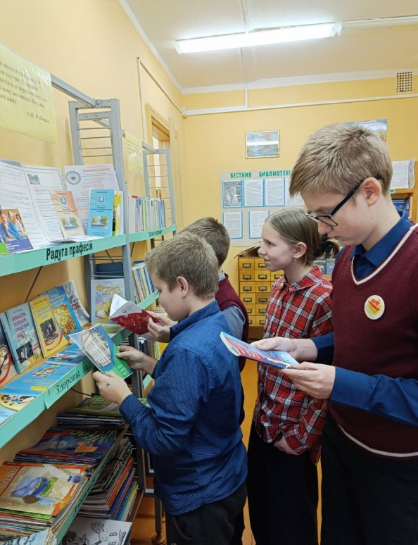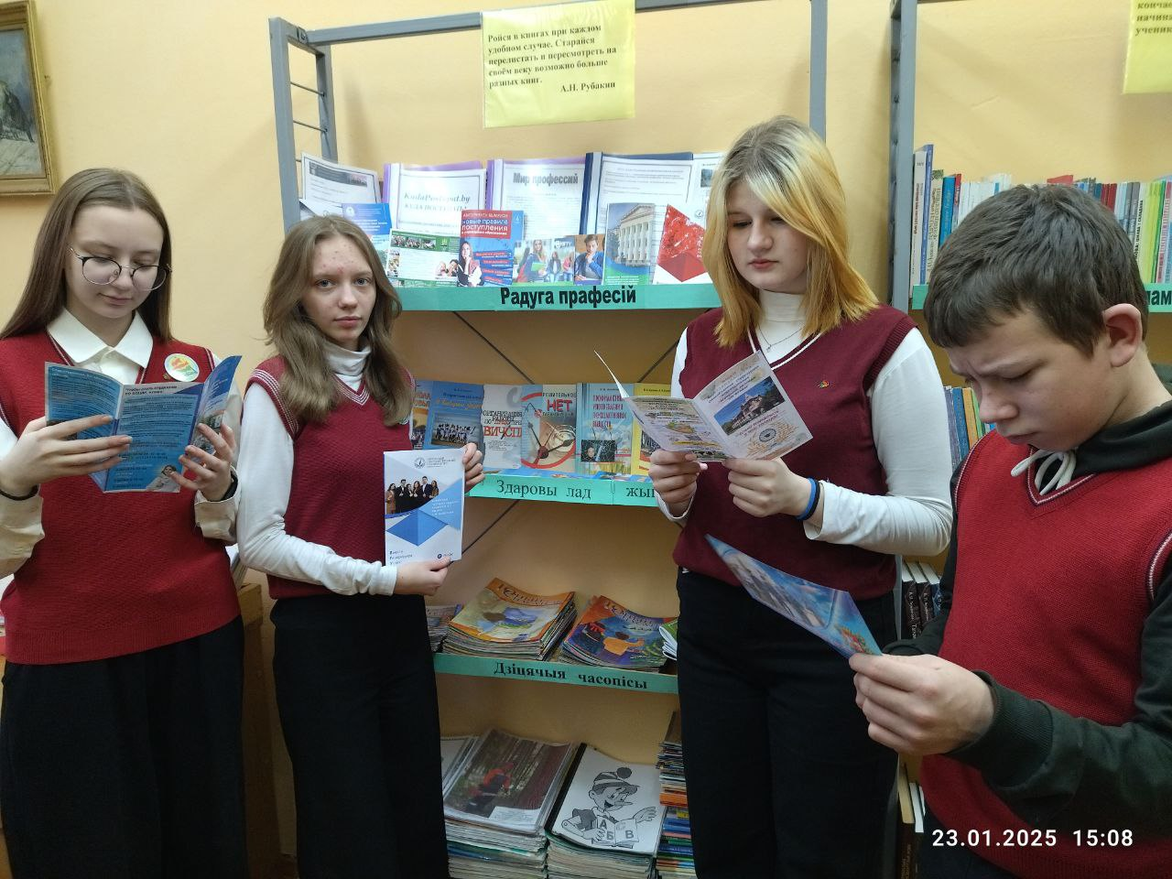

Библиотекарь: Спритуло Г.Н.